2015
Departamento de Relações Externas

Guia do Aluno Intercambista

SUMÁRIO
- DRE – Departamento de Relações Externas
- Acordos de Cooperação
  - Universidades Parceiras da PUC-Campinas.......................6
- Questões práticas junto à PUC-Campinas
  - Status de matrícula.....................................7
  - Parcelas da anuidade....................................7
  - Plano de Estudos........................................8
  - Alteração no Plano de estudos...........................8
  - Aproveitamento de estudos...............................9
  - Regime de Aprovação....................................10

- Preparando a Ida
  - Atribuições do DRE
    - Comunicação com Universidade Estrangeira................11
  - Atribuições do Aluno
    - Passaporte..............................................11
    - Passagens...............................................12
    - Vistos..................................................12
    - Embaixada Brasileira....................................13
    - Dinheiro................................................13
    - Seguro de Saúde.........................................14
    - Moradia.................................................14
    - Medicamentos............................................15

- Chegando Lá

  - Cultura
    - Curva de Adaptação......................................17
    - Transporte Público......................................17
    - Alimentação.............................................18
    - Vacinas.................................................18
    - Ligações telefônicas....................................18
    - Aparelhos Elétricos.....................................19
    - Vestuário...............................................19
    - Organização do ensino europeu: ECTS – Processo de Bolonha...................................................19

  - Dicas
    - Conduta em sala de aula.................................20
    - Embarque e Alfândega....................................20
    - Datas das Instituições Estrangeiras.....................21

DRE – Departamento de Relações Externas da PUC-Campinas
http://www.puc-campinas.edu.br/dre

O Departamento de Relações Externas (DRE) da PUC-Campinas é responsável pelo desenho do Projeto de Cooperação Nacional e Internacional da Universidade, cujo objetivo é promover a troca de informações e a produção de conhecimento, incentivando a formação integral de discentes e docentes.
Atualmente, o Departamento trabalha na manutenção e diversificação de convênios de cooperação, na regulamentação do envio e acolhimento de alunos/professores, e também na organização e coordenação dos programas de intercâmbio. Atua, ainda, como facilitador da experiência internacional dos estudantes, divulgando e promovendo palestras, apresentações, feiras e workshops que informem os alunos sobre cursos, programas e bolsas de estudos diversos, além de orientá-los sobre como obter os documentos necessários para a realização do intercâmbio.
O DRE será o seu contato com a PUC-Campinas enquanto estiver preparando a sua viagem, quando estiver fora e em seu retorno. Entre em contato conosco também para contar sobre sua experiência, pois todas as informações são importantes para melhor orientarmos os próximos intercambistas!
Coordenador
Prof. Dr. Douglas Ferreira Barros
Horário de Funcionamento
de 2ª a 6ª feira - das 8h às 17h
  - Contatos/Endereço
PUC-Campinas - Campus I - Prédio da Reitoria
Rodovia Dom Pedro I, Km 136 - Parque das Universidades
Campinas – SP
Email: dre@puc-campinas.edu.br ou dre.international@puc-campinas.edu.br
Telefone: +55 (19) 3343-7261
Skype: dre.international

ACORDOS DE COOPERAÇÃO
http://www.puc-campinas.edu.br/dre/intercambio/parcerias/

As instituições parceiras são universidades que mantêm Acordos com a PUC-Campinas.
São firmados acordos de três modalidades: Acordo Amplo de Cooperação, Aditivo de Intercâmbio Acadêmico e Aditivo para Programa PLI, sendo que os dois últimos visam a mobilidade de estudantes e o primeiro é apenas um acordo entre as universidades parceiras, que pode resultar em futuras oportunidades de intercâmbio. Para que haja Aditivo de Intercâmbio e/ou PLI, é necessário, primeiramente, a consolidação do Acordo Amplo entre a PUC-Campinas e a universidade estrangeira.
É possível conferir as IES Parceiras da PUC-Campinas no site mencionado acima.

QUESTÕES PRÁTICAS JUNTO À PUC-CAMPINAS

  - Status de Matrícula
Durante o intercâmbio o aluno não deve trancar a faculdade, seu status muda automaticamente de M (matriculado) para MI (matriculado em intercâmbio).
Mensalidades não são geradas até que o status vá para P (pré-matrícula), que é quando o aluno retorna à universidade (Puc-Campinas) e inicia o semestre letivo (janeiro ou agosto).
A pré-matrícula deve ser paga independentemente se o aluno ainda estiver no exterior.
A vaga do aluno na Universidade está garantida em sua volta, mas não há garantia quanto a turma em que o mesmo irá ingressar.

  - Parcelas da Anuidade
As parcelas do semestre em que o aluno estará em intercâmbio serão suspensas só depois que o status de matrícula for alterado para MI, e as que eventualmente já tiverem sido geradas antes da alteração do status de matrícula, serão canceladas e o aluno poderá requerer a devolução do valor, caso este já tenha havido pagamento.
Maiores informações referentes a este assunto podem ser encontradas na Resolução Normativa 010/12, disponível em http://www.puc-campinas.edu.br/dre/oportunidades-alunos/.

  - Plano de Estudos
O Plano de Estudos é o documento que formaliza as disciplinas e/ou atividades que serão cursadas pelo aluno na Instituição Parceira, com indicação das matérias que serão passíveis de aproveitamento na PUC-Campinas, conforme o Projeto Pedagógico do Curso.
O Plano de Estudos deve ser feito juntamente da Diretoria do Curso da Puc-Campinas, para que as matérias escolhidas pelo aluno - após detalhada pesquisa de ementas, cargas horárias e créditos da IES de destino - sejam devidamente aproveitadas e/ou inseridas no Histórico Escolar do aluno.

Quesitos de atenção:
- Número de créditos/carga horária por semestre
- Semestre em que a disciplina é oferecida
- Diferenças no ano acadêmico no hemisfério norte

  - Alteração no Plano de Estudos
O plano de estudos pode ser alterado na IES de destino caso necessário. Todas as alterações no Plano de Estudos original devem ser comunicadas ao DRE.
Para alterar o Plano de Estudos, o aluno deve preencher um novo Plano disponibilizado no sistema SIN, ou na página do DRE da Puc-Campinas, na Área Logada do site e apresentar ementa e carga horária de cada nova disciplina que deseja adicionar ao Plano. A viabilização da alteração ficará condicionada à análise e aprovação da Diretoria da Faculdade.

  - Aproveitamento de Estudos
Após o retorno ao Brasil, o aluno deve preencher o requerimento de Aproveitamento de Estudos no DRE dentro do prazo estipulado no Calendário Acadêmico, para que haja dispensa de disciplina e possível adequação da Grade Horária do semestre letivo que será cursado.
Eventuais disciplinas e/ou atividades desenvolvidas pelo aluno nas Instituições Parceiras, além das previstas no Plano de Estudos, podem ser consideradas Atividades Complementares, estando o seu aproveitamento curricular condicionado ao Projeto Pedagógico do Curso.
As disciplinas previstas no Plano de Estudos que não forem passíveis de aproveitamento curricular, podem constar no Histórico Escolar do aluno como disciplinas cursadas em Programa de Intercâmbio, desde que solicitado pelo aluno por meio de Requerimento, mediante comprovação, nos termos da Resolução Normativa 010/12.
Para a procedência do Aproveitamento de Estudos é necessária a documentação da IES Parceira, e é estimado o prazo de no mínimo um mês até a documentação ficar pronta.

*Documentos necessários para fazer o requerimento de Aproveitamento de Estudos:
  - Cópia do histórico escolar emitido pela IES Parceira
  - Tradução juramentada do histórico ( exceto históricos que estejam em português)
  - Ementas das disciplinas cursadas (em inglês, espanhol, francês ou português)
  - Carga horária de cada disciplina (neste documento devem conter as relações de créditos/hora de cada disciplina, separadamente, e não de todas juntas. As quantidades máxima e mínima de quanto a carga horária de cada disciplina vale deve ser especificada, para termos uma base de quanto vale o crédito do aluno. Trazer quanto vale cada crédito/hora, de cada disciplina, é essencial nesta documentação para que possa ser analisado o Aproveitamento de Estudos.)
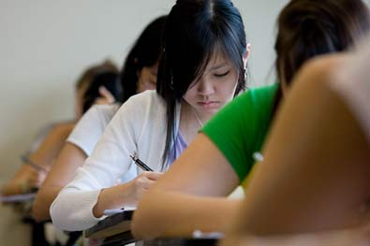
  - Regime de Aprovação usados pela IES Parceira (que são os métodos utilizados por cada universidade para estabelecerem a aprovação dos alunos, pois há variações de procedimentos entre as universidades.)

Para cada disciplina que for requerida no Aproveitamento de Estudos, será pago um valor não fixo, e que não é estabelecido antes da chegada do aluno à Universidade, pois as taxas variam de acordo com créditos, cursos e disciplinas cursadas. Quem fica encarregado de analisar e estipular o valor é o Departamento de Contas a Receber da Puc-Campinas.
A análise do pedido de Aproveitamento de Estudos é feita pelo Diretor da Faculdade, Conselho da Faculdade, Pró-Reitoria de Graduação e Coordenadoria de Práticas de Formação.

  - Regime de Aprovação
É o conjunto de normas em que a avaliação final do aproveitamento do aluno, em cada disciplina, deve obedecer. O Regime de Aprovação pode variar entre as universidades. Por este motivo o DRE solicita-o para análise de Aproveitamento de Estudos.

Por exemplo, o Regime de Aprovação da PUC-Campinas leva em conta como requisitos média final igual ou superior a cinco, notas que variam de zero a dez, e frequência mínima de 75% nas aulas/ atividades acadêmicas da disciplina.

PREPARANDO A IDA
  - Atribuições do DRE
    - Comunicação com Universidade Estrangeira
O DRE é responsável pela comunicação entre a Universidade Estrangeira e os demais departamentos da PUC-Campinas, cabendo ao DRE a maior parte dos assuntos e dúvidas que devem ser tratados.
O DRE orienta o estudante em todas as fases do processo de intercâmbio: na seleção da própria PUC-Campinas, na inscrição na IES de destino e em seu retorno. Fornece declarações e auxilia com informações para documentação necessária para vistos, matrícula, moradia e aproveitamento/equivalência de disciplinas.
O DRE também é o responsável pela a acolhida de alunos estrangeiros que chegam para intercâmbio e, da mesma forma, os auxilia em diversos aspectos logísticos e administrativos.

  - Atribuições do Aluno
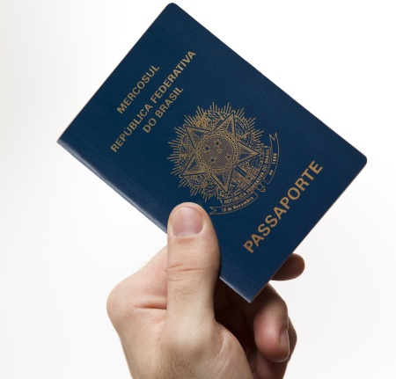
    - Passaporte
O passaporte é de inteira responsabilidade do aluno. O requerimento do passaporte é o primeiro passo a ser tomado e é feito à Polícia Federal em http://www.dpf.gov.br/servicos/passaporte/requerer-passaporte.
Caso você já possua o passaporte, verifique o prazo de validade do mesmo para evitar que ele expire durante o intercâmbio. Alguns países só concedem vistos se a validade do passaporte se estender, por pelo menos, três meses após da viagem.

    - Passagens
A recomendação geral sobre a compra de passagem é que ela seja feita após o recebimento da carta de aceite.
Os valores da passagem aérea podem variar bastante de uma companhia para outra, dependendo também da quantidade de conexões que a companhia fizer. Caso você compre passagem para um voo com conexão em outro país que não o de seu destino final, verifique se este país solicita o visto de entrada.

    - Vistos
A emissão do visto compete ao Consulado, para sua solicitação, o aluno deverá apresentar a Carta de Aceite da IES estrangeira.
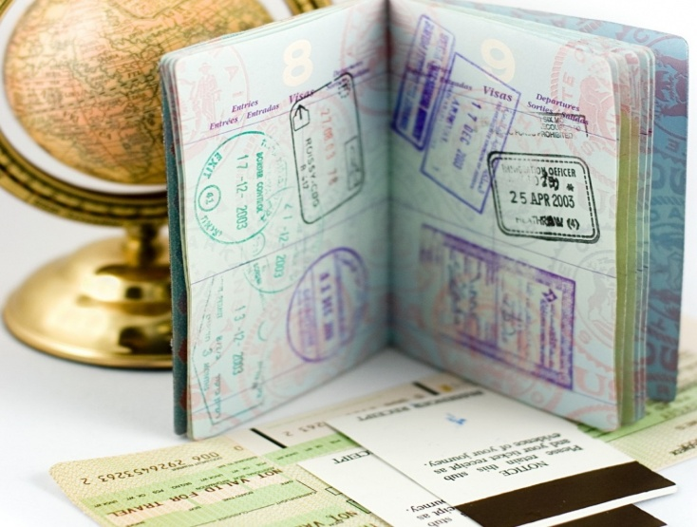
Atente-se: existem diferentes tipos de vistos - os de uma ou múltiplas entrada(s), visto turista, visto temporário com permissão de estudo, o de estudante, de trabalho, entre outros – com diferentes taxas e regras. Por isto, alguns alunos costumam pedir ajuda a um profissional e terceirizar o serviço. De qualquer forma, planeje tudo com antecedência para evitar constrangimentos.
As Embaixadas e Consulados não são obrigados a conceder os vistos solicitados, sendo que a recusa do visto não necessita ser justificada. Ainda assim, a concessão de um visto não garante a entrada no país, que será decidida pela autoridade migratória no momento da chegada no local de destino.
Para reduzir os riscos de não ser admitido, tenha em mãos a carta de aceite da universidade estrangeira, comprovante de moradia, dinheiro, passagem de volta e cartão de crédito internacional.
Atenção: alguns países exigem a comprovação do porte de determinados valores monetários como uma das condições para autorizar a entrada. Informe-se.
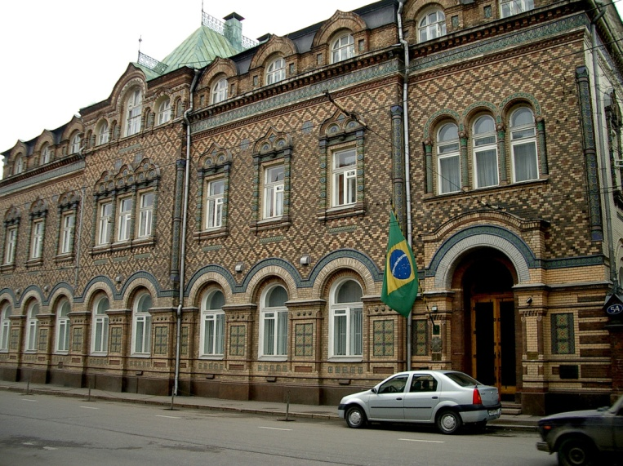
Trabalhar ou residir em outro país sem visto apropriado é uma irregularidade migratória que pode acarretar punições e deportação. Os alunos em intercâmbio pela PUC-Campinas não são autorizados a trabalhar no país de destino.

    - Embaixada Brasileira
Todo brasileiro, desde o momento de sua entrada em um país estrangeiro, tem o direito de contatar a Embaixada ou o Consulado do Brasil em qualquer circunstância ou momento. Lembre-se que essas repartições dispõem de plantão consular 24 horas. (obtenha informações e relação de endereços no site www.abe.mre.gov.br).
Leve consigo os endereços e telefones das Embaixadas e Consulados brasileiros. Em caso de dificuldade, não hesite em contatá-los.
É aconselhável que todo brasileiro no exterior faça sua matrícula consular. Procure a Embaixada ou Consulado brasileiro mais próximo a sua residência. Leve um documento que comprove a nacionalidade brasileira e uma fotografia.
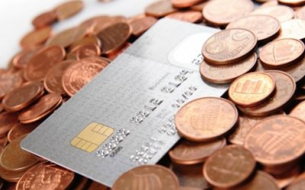
A matrícula possibilita que o Consulado entre em contato com os brasileiros sobre assuntos do seu interesse. Efetivada a matrícula consular, o brasileiro recebe um documento de identificação.

    - Dinheiro
Recomenda-se ter consigo sempre um cartão de crédito internacional e algum dinheiro em espécie. No caso do cartão, ​ele deverá ser habilitado antes da saída do Brasil. Outra opção interessante é o cartão pré-pago de saque ou débito em conta, que pode ser encontrado em casas de câmbio e agências de viagem.
O intercâmbio é agendado meses antes do embarque. Neste período, consulte semanalmente o câmbio na internet e nas principais casas de câmbio para conseguir um bom valor de compra da moeda estrangeira. Atente-se também aos cálculos em outra moeda com relação aos gastos que terá no exterior.

    - Seguro de Saúde
Antes de sair do país, faça um seguro que cubra todos os gastos com Saúde, com validade internacional. Alguns alunos consultam agentes de viagem para detalhar essas informações.
No Brasil o acesso aos serviços e ações de saúde são considerados direito de todos, cabendo ao Estado a sua execução. Muitos países também possuem o entendimento de que a saúde é um direito, mas os governos podem estabelecer regras para o acesso aos serviços e ações de saúde.
O plano de saúde é de extrema importância, pois alguns países cobram taxas muito caras para qualquer dano que acontecer com o estrangeiro.
Busque conhecer o sistema de atendimento médico e de saúde do país que pretende ir, se oferece ações e serviços de forma gratuita ou paga e quais as exigências para se vincular ao mesmo.

    - Moradia
A escolha do local em que morar exige muita cautela e reflexão, para que você não se desaponte com a sua escolha. Estão listados aseguir algumas opções/condições de moradia:

  - Casas de família
É uma opção para quem quer conhecer os costumes e a rotina de uma família estrangeira. Nos EUA, por exemplo, é comum que o hóspede realize pequenas tarefas domésticas em troca de um aluguel mais barato. Em geral, é necessário cumprir os horários estabelecidos pelo dono da casa e é recomendado para estudantes que são muito apegados à família e possuem insegurança quanto à vida fora do país de origem.
Vantagens: conhecimento dos costumes locais, apoio e suporte emocional e comodidade.
Desvantagens: podem ser longe da Universidade e existem regras ( as famílias que estipulam).

  - Residência Estudantil
Localizados dentro do Campus Universitário, disponibilizam quartos individuais, duplos ou triplos. Para esse tipo de acomodação, geralmente as universidades oferecem diferentes tipos de planos que poderão incluir até refeições.
Vantagens: dentro da Universidade, convivência com outros estudantes e algumas universidades dispõe planos que incluem alimentação.
Desvantagens: falta de privacidade e regras estipuladas pela Universidade.

  - Albergues ou “hostels”:
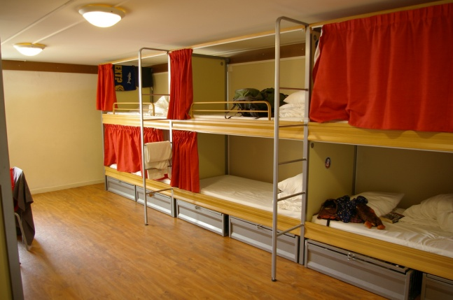
São quartos comunitários (com até 10 pessoas), com banheiros e outras áreas de uso coletivo, como sala de TV e jogos.
Vantagem: preço baixo, convívio com estudantes do mundo todo.
Desvantagem: não aconselhamos esse tipo de hospedagem para quem vai ficar por mais de um mês no país, devido às faltas de privacidade e conforto (pois as malas não podem ser desfeitas e todos os utensílios são guardados em pequenos armários, que não cabem muita coisa). Alguns hostels não permitem a estadia por um período muito longo (máximo de três dias).
Para mais informações, o site www.hiayh.org tem indicações de albergues em todo o mundo.

  - Apartamento:
Você pode alugar um apartamento sozinho ou dividir com seus colegas. Sugerimos que, primeiro, você conheça o local e as pessoas que irá morar, para depois decidir se alugará ou não o imóvel.
Pergunte à Universidade Estrangeira algumas dicas para procurar moradia, eles costumam indicar melhores lugares, perto das Universidades ou pontos de ônibus/metrô.
O valor varia de acordo com o local da cidade, mas se dividido com colegas, fica uma hospedagem de baixo custo.
Vantagens: maior convivência com estudantes de lugares variados, maior independência e privacidade.
Desvantagens: constrangimentos com os colegas de moradia e/ou imóvel.

    - Medicamentos
No exterior você precisará de uma receita médica para comprar medicamentos, principalmente no caso de antibióticos. Se você toma algum medicamento, a sugestão é que você leve-os em sua bagagem de mão, nas embalagens originais, inclusive com a bula e com a prescrição médica. Pois assim será mais fácil explicar o que você está levando, caso questionado no controle alfandegário.
Caso não queira correr riscos e, se tratado de um remédio de uso comum, leve os medicamentos necessários para o período em que for ficar, e se possível, uma receita médica traduzida.
No exterior, é recomendável ter consigo também um kit de primeiros socorros (ataduras, band-aids, aspirina, comprimidos antiácidos, creme antibiótico, protetor solar, repelente, talas, tampões de ouvido, kit de costura).

CHEGANDO LÁ

  - Cultura
    - Curva de Adaptação
O intercambista chega ao país de destino desequipado de tudo aquilo que lhe é familiar - longe da família e amigos, vivenciando hábitos e estilos de vida diferentes dos seus - condição que pode causar isolamento e solidão. Se sentir necessidade, procure apoio na própria universidade, em igrejas, organizações da sociedade civil, centros culturais brasileiros e forme a sua rede de relações sociais além do círculo universitário. Seja paciente e tolerante consigo mesmo, sabendo que se trata de uma fase temporária de adaptação.

    - Transporte Público
O ideal é informar-se com antecedência sobre os principais meios de transporte do lugar para onde você vai, e decidir como vai se locomover. Uma boa opção para quem preferir utilizar o transporte público em grandes metrópoles é adquirir um mapa das linhas de metrô e ônibus.
Normalmente, as estações de metrô ficam próximas uma das outras e fazem conexão com as principais linhas de ônibus.
Entretanto, é importante observar o horário de funcionamento do transporte público.
Para entender, passes dão direito a determinado número de viagens em um período/tempo indeterminado. Portanto, leve fotografias (3x4 e recente) para que você possa fazer passes e/ou carteirinhas de transporte.

    - Alimentação
]
Dependendo do país de destino, é o tipo de alimentação que você terá. Cada país possui um costume diferente, portanto cada lugar têm suas comidas típicas. No Brasil, por exemplo, a principal refeição diária é o almoço, enquanto que na maioria dos outros países, a principal refeição é o café da manhã. Alimentos como carne vermelha, arroz, feijão e frutas típicas do Brasil -entre outras- não são muito comuns em outros países. Na maioria dos casos, quem vai fazer sua própria dispensa é você, por isso aconselhamos reservar um dinheiro para alimentação sempre!

    - Vacinas
Alguns países podem exigir dos cidadãos brasileiros vacinação contra febre amarela para a entrada em seu território. Informe-se a respeito junto ao Consulado ou Embaixada do país para onde pretende viajar. Procure obter informações da ANVISA sobre a vacinação contra febre amarela e o Certificado Internacional de Vacinação.

    - Ligações telefônicas
Ao chegar ao seu destino, você certamente entrará em contato com seus familiares. Para isso, procure sair do Brasil com os números de discagem corretos. Informe-se sobre a maneira correta de realizar as ligações: quais os prefixos regional e nacional.
É recomendável se comunicar com as pessoas que o receberão no país de destino e também com a universidade de acolhida. Portanto, tenha consigo o telefone e endereço de onde você está acomodado, da universidade de destino, do seguro de saúde e do Embaixada/Consulado brasileiro, além de números de emergência locais.
É importantíssimo também habilitar seu telefone celular para ligações internacionais - para usar em caso de emergência.

    - Aparelhos Elétricos
Muitas vezes a voltagem da rede elétrica, assim como as tomadas, diferem de um país para outro. Por este motivo, é aconselhável que se tenha um adaptador universal e que se confirme a voltagem do seu país de destino antes de sair do Brasil.

    - Vestuário
Verifique as condições climáticas do país- destino e leve roupas de acordo com a estação. Atenção também no caso de compras no país de destino: é preciso fazer a conversão de numerações e tamanhos de roupas e calçados. Informe-se.

    - Organização do ensino europeu: ECTS – Processo de Bolonha
O Sistema Europeu de Transferência de Créditos tem como objetivo facilitar o reconhecimento dos períodos de estudo efetuados no exterior pelos estudantes de mobilidade, através da transferência de créditos. Mede-se a carga horária necessária para que o estudante alcance os objetivos do programa de estudos.
As horas de trabalho do estudante incluem as horas letivas (aulas teóricas, aulas práticas/laboratoriais, aulas teórico- práticas, seminários), as eventuais horas de estágio, horas dedicadas ao estudo e à realização de trabalhos, assim como as horas de realização da avaliação (testes, exames escritos/orais e apresentações de trabalhos).
O ECTS baseia-se no princípio de que 60 créditos medem o volume total de trabalho de um estudante em tempo integral. Na Europa, esse volume de trabalho situa-se entre as 1500 e 1800 horas por ano e nesses casos um crédito corresponde a 25-30 horas de trabalho.
Regra geral, 60 créditos equivalerão a um ano, 30 créditos a um semestre e 20 créditos a um trimestre de estudos.

  - Dicas
    - Conduta em sala de aula
É provável que você note diferenças no método de ensino e nos comportamentos em sala de aula tanto de docentes, quanto de discentes. Procure desligar-se de normas de condutas brasileiras para melhor se adaptar às normas do país em que você estará.

    - Embarque e Alfândega
Identifique sua bagagem (nome, endereço, telefone etc), levando apenas o essencial. Verifique seu assento e o limite de bagagem antes de embarcar. Para evitar contratempos, pese sua mala antes de ir ao aeroporto para checar se você realmente não está descumprindo o limite permitido. Qualquer volume ou peso excedido poderá lhe custar multa.
Na mala de mão, leve sempre uma muda de roupa e um casaco. Não leve líquidos acima de 100 ml na sua mala de mão, assim como qualquer objeto cortante ou pontiagudo. Recomenda-se também não aceitar pedidos para olhar ou carregar malas de estranhos nos aeroportos ou estações de trem.
Reconfirme o voo de ida e de volta pelo menos 24 horas antes e chegue ao aeroporto no mínimo duas horas antes do embarque.
Em caso de compras no país-destino, guarde as notas com o valor das mercadorias, para poder declarar ao chegar ao Brasil, caso necessário.

    - Datas das Instituições Estrangeiras
Atente-se para as datas definidas pela Instituição Estrangeira para reunião com alunos estrangeiros e outros prazos, tais como matrícula e apresentação de documentos. Informe-se sempre pelo canal formal de comunicação entre a universidade-destino e seus alunos.

Boa viagem!!

  - Departamento de Relações Externas
  - PUC-Campinas
2015

